Mech. prostriedky na sejbu a vysádzanie - sejačky

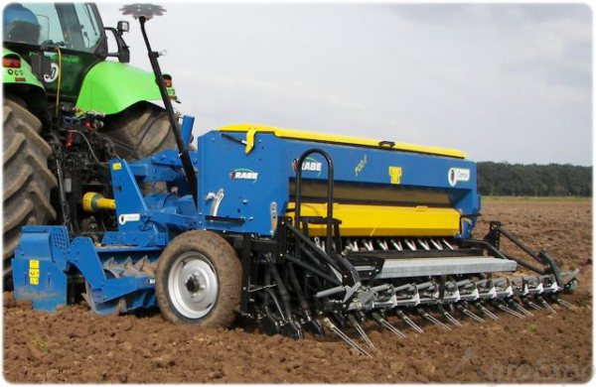

Kypriče stôp sejačky slúžia na prekyprenie pôdy za kolesami sejačky.
Výhodou je jednoduchá montáž a hĺbkové nastavenie.

Sejacie stroje možno použiť pre výsev nielen hustosiatych obilovín (pšenica, raž, jačmeň, ovos), ale aj strukovín a olejnín (hrach, fazuľa, bôb, vika, kukurica, sója, repka, ďatelina atď) a taktiež trávovín s rozmermi zrna od 1 mm do 10 mm.
Centrálne dávkovanie je srdcom celého systému. Umožňuje maximálne presné dávkovanie výsevu v rozsahu 2 – 380 kg na hektár.
Zbytkové osivo v zásobníku je minimálne a možno ho vysypať pomocou vyprázdňovacej klapky.

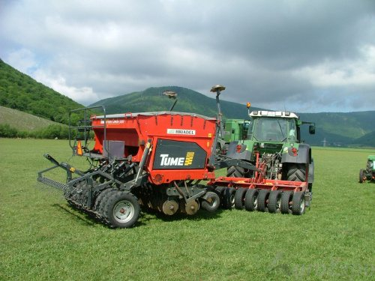

Kontrolná otázka:
Načo slúžia sejačky?

